

**Rancang Bangun Sistem Pengenalan**

**Alat Praktikum Fisika berbasis 3D**

***Design and Build an 3D-based Physics Practicum Tool Recognition System***

**Gede Reyki Astika**

**NIM 1202190052**

**Program Studi Teknologi Informasi**

**Fakultas teknologi Informasi dan Bisnis**

**Institut Teknologi Telkom Surabaya**

**2023**

*Halaman ini sengaja dikosongkan*

LEMBAR PENGESAHAN

**Rancang Bangun Sistem Pengenalan**

**Alat Praktikum Fisika berbasis 3D**

**TUGAS AKHIR**

Disusun untuk memenuhi salah satu syarat memperoleh gelar

S.Kom pada

Program Studi S-1 Teknologi Informasi

Fakultas Teknologi dan Bisnis

Institut Teknologi Telkom Surabaya

Oleh: **Gede Reyki Astika**

NIM. 1202190052

Disetujui oleh:

|  |  |  |  |
| --- | --- | --- | --- |
| 1. | **Bernadus Anggo Seno Aji,S.kom.,M.kom**  NIP. 18920108 | | (Pembimbing I) |
| 2. | **Regita Putri Permata** **S.Stat., M.Stat**  NIP. 22960008 | | (Pembimbing II) |
| 3. | **<Nama dan Gelar Penguji 1>**  NIP. XXXXXXXX | | (Penguji I) |
| 4. | **<Nama dan Gelar Penguji II>**  NIP. XXXXXXXX | | (Penguji II) |
|  |  | **Kaprodi Teknologi Informasi,**  **Bernadus Anggo Seno Aji,S.kom.,M.kom**  NIP. 18920108 | | |

PERNYATAAN ORISINALITAS

Yang bertanda tangan di bawah ini:

|  |  |  |
| --- | --- | --- |
| Nama mahasiswa / NIM | : | Gede Reyki Astika / 1202190052 |
| Program Studi | : | Teknologi Informasi |
| Dosen Pembimbing / NIP | : | Bernadus Anggo Seno Aji,S.kom.,M.kom / 18920108 |

Menyatakan bahwa Tugas Akhir dengan judul “rancang bangun sistem pengenalan Alat praktikum fisika berbasis 3D” adalah hasil karya sendiri, bersifat orisinal, dan ditulis dengan mengikuti kaidah penulisan ilmiah.

Atas pernyataan ini, apabila ditemukan adanya penyimpangan atau pelanggaran terhadap kejujuran akademik, atau ditemukan bukti ketidak aslian atas karya ini, maka saya bersedia menerima sanksi yang sesuai dengan ketentuan yang berlaku di Institut Teknologi Telkom Surabaya.

|  |  |
| --- | --- |
|  | Surabaya, __________________ |
|  | Mahasiswa |
|  |  |
|  | Gede Reyki Astika |
|  | NIM. 1202190052 |

KATA PENGANTAR

Puji dan syukur kehadirat Tuhan Yang Maha Esa yang telah memberikan berkat rahmat dan karunia-Nya sehinggga penulis dapat menyelesaikan tugas akhir yang berjudul “Rancang Bangun Sistem Pengenalan Alat Praktikum Fisika Berbasis 3D”. Penulis mengucapkan terima kasih kepada seluruh pihak yang telah membantu dalam proses pengerjaan tugas akhir ini sehingga bisa terselesaikan dengan baik. Ucapan terima kasih ditujukan penulis kepada :

1. Papa dan mama yang selalu mendukung, memberi semangat, dan mendoakan penulis sehingga penulis dapat mencapai pada tahap akhir penyusunan Tugas Akhir ini.
2. Bapak Bernadus Anggo Seno Aji, S.Kom., M.Kom selaku Kaprodi Teknologi Informasi Institut Teknologi Telkom Surabaya sekaligus sebagai Dosen Pembimbing I yang senantiasa memberikan bimbingan, ilmu, arahan, bantuan, dan saran terhadap pelaksanaan dan penulisan tugas akhir.
3. Ibu Regita Putri Permata, S.Stat., M.Stat., Selaku Dosen Pembimbing II yang senantiasa turut membantu dalam memberikan bimbingan, ilmu, arahan, bantuan, dan saran terhadap pelaksanaan dan penulisan tugas akhir.
4. Pihak sekretariat Fakultas Teknologi Elektro dan Industri Cerdas (FTEIC) Institur Teknologi Telkom Surabaya yang telah membantu penulis dalam pengambilan data penelitian.
5. Ignatia Indreswari Nugroho selaku sahabat dekat penulis yang telah memberikan semangat, dukungan, dan menemani penulis selama berkuliah.
6. Seluruh teman yang telah memberikan dukungan dan motivasi kepada penulis.
7. Dan seluruh pihak yang tidak bisa disebutkan satu per satu yang telah memberikan bantuan, do’a serta dukungan kepada penulis selama melaksanakan penelitian.

Penulis menyadari bahwa dalam penulisan tugas akhir ini terdapat banyak kekurangan. Oleh karena hal tersebut, penulis mengharapkan kritik dan saran membangun untuk kemajuan penelitian dan pengetahuan penulis. Akhir kata, semoga tugas akhir ini dapat memberikan manfaat bagi pembaca.

ABSTRAK

Banyaknya alat praktikum fisika membuat mahasiswa menjadi kebingungan pada saat menggunakannya, hal ini dikarenakan minimnya pengetahuan akan alat – alat praktikum fisika terutama pada fungsi dan kegunaan alat tersebut sehingga mahasiswa menjadi kesulitan dalam melakukan praktikum. Maka pembuatan *augmented reality* dengan objek fisika akan dibuat .Metode *You Only Look Once* (YOLO) adalah sebuah algoritma yang dikembangkan untuk mendeteksi sebuah objek secara *real-time*. Sistem pendeteksian yang dilakukan adalah dengan menggunakan *repurpose classifier* atau *localizer* untuk melakukan deteksi. Dalam mengimplementasikan YOLO menggunakan *darknet* agar dapat mendeteksi alat praktikum. Kemudian file *darknet* akan diproses menggunakan tenserflow agar bisa diimplementasikan ke dalam android.Hasil dari proses tersebut akan menjadi *augmented reality* dengan menggunakan 3D model yang telah dirancang agar pengguna dapat mempelajari alat – alat praktikum secara mudah dan menarik.

**Kata Kunci:** YOLO*,* Tensorflow*,* Android*, Object Detection, Augmented Reality*

*ABSTRACT*

*Abstract written in 1 paragraph with a maximum limit of 500 words. Abstract is an overview of a Final Project which contains problems, objectives, research methods, results, and conclusions. Abstracts are made to make it easier for readers to quickly understand the contents of the Final Project to decide whether to read further or not. Abstract contains the background of the problem selection, research objectives and limitations. The abstract also contains the methods, steps or parts of what is proposed/done to solve the problem. Abstracts are usually about the goals/results, what success parameters are to be achieved (quantitatively) and/or what success parameters have been achieved from the research conducted.*

***Keywords: Write down 3 - 5 keywords related to the problem being discussed.***

DAFTAR ISI

LEMBAR PENGESAHAN iii

PERNYATAAN ORISINALITAS iv

KATA PENGANTAR v

ABSTRAK vi

*ABSTRACT* vii

DAFTAR ISI viii

DAFTAR GAMBAR x

DAFTAR TABEL xi

DAFTAR SIMBOL xii

BAB 1 PENDAHULUAN 13

1.1 Latar Belakang 13

1.2 Rumusan Masalah 15

1.3 Tujuan dan Manfaat 15

1.3.1 Tujuan 15

1.3.2 Manfaat 15

1.4 Batasan Masalah 15

BAB 2 TINJAUAN PUSTAKA 16

2.1 Penelitian Terdahulu 16

2.2 Dasar Teori 18

2.2.1 Objek 3 Dimensi 18

2.2.2 Machine Learning 18

2.2.3 You Only Look Once (YOLO) 18

2.2.4 Perbandingan Versi YOLO 22

2.2.5 OpenCV 23

2.2.6 Intersection of Union 24

2.2.7 Python 24

2.2.8 Google Collab 24

2.2.9 Confusion Matrix 24

2.2.10 Precision, Recall, dan Accuracy 26

2.2.11 Tensorflow 26

2.2.12 Flask 26

2.2.13 Android Studio 26

2.2.14 Alat Fisika 27

BAB 3 METODOLOGI 28

3.1 Metode yang Digunakan 28

3.2 Alat dan Bahan Penelitian 30

3.3 Prosedur Penelitian 31

3.3.1 Pengembangan Sistem 31

3.3.2 Kompleksitas YOLO 32

3.3.3 Mockup Website 33

3.3.4 Pengumpulan Data 34

3.3.5 Pelabelan Data 34

3.3.6 Pengujian Sistem Detekesi 35

3.3.7 Jadwal Pelaksanaan 35

BAB 4 HASIL DAN PEMBAHASAN 37

4.1 Hasil Pengumpulan Data 37

4.2 Hasil Proses Training 38

4.3 Hasil Uji Coba Sistem 39

4.3.1 Uji Coba Skenario Deteksi Objek 39

4.3.2 Uji Coba Skenario Jarak 44

4.3.3 Uji Coba Skenario Cahaya < 77,5 lux 48

4.4 Ui Interface Website 52

BAB 5 KESIMPULAN DAN SARAN 54

5.1 Kesimpulan 54

5.2 Saran 54

DAFTAR PUSTAKA 55

LAMPIRAN 57

Lampiran 1. Judul Lampiran 1 57

Lampiran 2. Judul Lampiran 2 57

BIODATA PENULIS 58

DAFTAR GAMBAR

Gambar 2. 1 Grid Algoritma YOLO 19

Gambar 2. 2 Gride dengan Nilai Confidence 20

Gambar 2. 3 Grid dengan Acuan Kelas 20

Gambar 2. 4 Grid Algoritma Bb75 21

Gambar 2. 5 Grid Algoritma Bb76 21

Gambar 2. 6 Hasil Matriks 21

Gambar 2. 7 Alat Fisika 27

Gambar 3. 1 Diagram Alur ………………………………………………………………28

Gambar 3. 2 Pengembangan Sistem 31

Gambar 3. 3 Tampilan Awal 33

Gambar 3. 4 Tampilan 3D 33

Gambar 3. 5 Alat Fisika 34

Gambar 3. 6 Contoh hasil labeling 34

Gambar 4. 1 Splash Screen Aplikasi …………………………………………………….52

Gambar 4. 2 Gambar tampilan 3D 53

DAFTAR TABEL

Tabel 2. 1 Multi-Class Clasiffication 25

Tabel 3. 1 Spesifikasi Hardware ………………………………………………………….30

Tabel 3. 2 Spesifikasi Software 30

Tabel 3. 3 Jadwal Pelaksanaan 35

Tabel 4. 1 Hasil Pengumpulan Data ………………………………………………….......37

Tabel 4. 2 Hasil Proses Training 38

Tabel 4. 3 Uji Coba Skenario Deteksi Objek 39

Tabel 4. 4 Keterangan Skenario Percobaan 43

Tabel 4. 5 Uji Coba Skenario Jarak 44

Tabel 4. 6 Keterangan Uji Coba Skenario jarak 47

Tabel 4. 7 Uji Coba Skenario Cahaya <77,5 lux 48

Tabel 4. 8 Keterangan Uji Coba Cahaya < 77,5 51

DAFTAR SIMBOL

# PENDAHULUAN

## Latar Belakang

Institut Teknologi Telkom Surabaya merupakan kampus swasta yang didirikan pada 4 september 2018, kampus ini berdiri di bawah naungan Yayasan pendidikan Telkom. Institut Teknologi Telkom Surabaya adalah kampus teknologi , terdapat banyak praktikum yang dilakukan salah satunya ialah fisika, fisika adalah mata kuliah yang penting dan ada di semua prodi. Banyaknya alat praktikum fisika membuat mahasiswa menjadi kebingungan pada saat menggunakannya, hal ini dikarenakan minimnya pengetahuan akan alat – alat praktikum fisika terutama pada fungsi dan kegunaan alat tersebut sehingga mahasiswa menjadi kesulitan dalam melakukan praktikum. Untuk memudahkan pengetahuan mahasiswa diperlikan alat yang dapat mendeteksi alat praktikum, Maka pembuatan deteksi objek dengan objek fisika akan dibuat.

Pada penelitian yang berjudul “Perancangan Aplikasi Pengenalan Alat-Alat Praktik Laboratorium Kimia Berbasis *Augmented Reality*”, dilakukan pembuatan sistem augmented reality dengan objek penelitian berbagai alat – alat kimia. Penelitian tersebut diperoleh tingkat akurasi sebesar 71.42%, hal tersebut dikarenakan refleksi bayangan yang dipantulkan oleh benda terkait sehingga menghasilkan tingkat pengenalan objek yang bias [1]. Pada penelitian yang berjudul “Rancang Bangun Penerjemah Bahasa Isyarat Menggunakan Pengolahan Citra Dengan Metode (YOLO)” dilakukan pembuatan sistem citra digital dengan menerjemahkan Bahasa isyarat, peneliti mendapatkan hasil rentang bias cahaya yang dimana metode ini dapat digunakan pada rentang cahaya 1.67 lux – 77.5 lux [2]. Pada penelitian yang berjudul “Analisis Kinerja Content-based Image Retrieval Berbasis Augmented Reality Menggunakan Metode You Only Look Once Untuk Makanan Nasional Indonesia” dilakukan pembuatan sistem citra digital dengan mencari gambar makanan nasional Indonesia. Dengan menggunakan metode *You Only Look Once* (YOLO) menghasilkan nilai *recall* sebesar 97,1%, untuk presisi sebesar 89%, dan untuk F1 *score* sebesar 92% [3]. Pada penelitian yang berjudul “Augmented Reality Based Online Application For E-Shopping” pada penelitian ini menghasilakan pembuatan sistem deteksi menggunakan metode *You Only Look Once* yang memiliki tingkat deteksi yang cepat dan akurat [4]. Pada peelitian yang berjudul “Extensible Augmented Reality Assisted Contact-Free Patient Surveillance in Emergency Context” dilakukan pembuatan sistem pemantauan pasien seperti memantau detak jantung, pada hasil pembahasan terdapat beberapa cara untuk memantau status kesehatan beberapa pasien dengan satu sensor yang telah ditunjukkan. Peringatan darurat dikirim ke HMD *augmented reality* yang dikenakan oleh pengamat dengan cara yang tidak mengganggu rutinitas mereka [5]. Berdasarkan penelitian terdahulu maka akan menggunakan metode YOLO dengan rentang cahaya 1.67 lux - 77.5.

Metode *You Only Look Once* (YOLO) adalah sebuah algoritma yang dikembangkan untuk mendeteksi sebuah objek secara real-time. Sistem pendeteksian dilakukan menggunakan *repurpose classifier* atau localizer untuk melakukan deteksi [6]. Sebuah model diterapkan pada sebuah citra di beberapa lokasi dan skala. Berdasarkan kelebihan diatas maka di buat penelitian “Rancang Bangun Sistem Pengenalan Alat Praktikum Fisika Berbasis 3D”.

## Rumusan Masalah

Berdasarkan latar belakang yang telah diuraikan di atas, maka mendapatkan rumusan masalah yaitu bagaimana mengidentifkasi alat - alat praktikum fisika menggunakan 3D model dan metode You Only Look Once.

## Tujuan dan Manfaat

### Tujuan

Tujuan pembuatan proposal ini untuk membuat aplikasi Augmented Reality Menggunakan Metode *You Only Look Once* untuk Alat Praktikum Fisika.

### Manfaat

Manfaat dari penelitian ini ialah agar mahasiswa mendapatkan edukasi tentang nama dan kegunaan alat yang berada di laboratorium fisika.

## Batasan Masalah

Permasalahan yang dibahas pada tugas akhir ini memiliki beberapa batasan masalah yaitu :

- Lingkup penelitian ini adalah laboratorium fisika IT Telkom Surabaya,

- Intesitas cahaya yang diperlukan dengan rentang 77.5 lux – 500 lux.

# BAB 2 TINJAUAN PUSTAKA



## Penelitian Terdahulu

Pada penelitian ini menggunakan beberapa teori lainnya yang berkaitan dengan pembuatan augmented reality dan atau penggunaan metode *You Only Look Once* (YOLO) yaitu :

Pada penelitian pertama melakukan perancangan aplikasi pengenalan alat-alat praktik laboratorium kimia berbasis *augmented reality* pada penelitian tersebut diporeleh akurasi pada tingkat pengenalan alat – alat laboratorium kimia sebesar 71.42 %, dengan kendala dikarenakan refleksi bayangan yang dipantulkan oleh benda terkait sehingga mengalami bias dalam penggunaanya [1].

Pada penelitian kedua melakukan analisis kinerja *content-based image retrieval* berbasis *augmented reality* menggunakan metode You Only Look Once Untuk Makanan Nasional Indonesia pada penelitian menggunakan augmented reality dan metode You Only Look Once (YOLO) untuk mencari gambar makanan nasional Indonesia. Dengan menggunakan metode *You Only Look Once* (YOLO) menghasilkan nilai *recall* sebesar 97,1%, untuk presisi sebesar 89%, dan untuk F1 *score* sebesar 92%. Dari hasil pengujian didapatkan konfigurasi terbaik dengan pengaturan batch size 64, *learning rate* 0.001, pada step 4000. Semakin besar konfigurasi batch size, maka semakin tinggi nilai *recall*, presisi, dan *F1 score*. Untuk konfigurasi learning rate hasilnya terlihat meningkat bersamaan dengan epoch hanya pada batch 32 saja, pada batch lain hasilnya cenderung tidak stabil. Hal ini dikarenakan tiap makanan sebenarnya memiliki konfigurasi terbaiknya masing-masing untuk tiap parameter, namun untuk memlih konfigurasi yang terbaik untuk semuanya sekaligus maka diambil rata-rata dari keseluruhan kelas [3].

Pada penelitian ketiga melakukan pembuatan sistem menggunakan *augmented reality* dan metode *You Only Look Once* yang dimana peneliti menemukan sebuah permasalahan pada saat pembelian baju secara online, yang dimana pada saat memilih ukuran baju terkadang pembeli mendapatkan ukuran yang tidak sesuai dengan keinginan pembeli, maka peneliti membuat aplikasi kamera yang bisa memberi tahu apakah pakaian tersebut sesuai atau tidak, pada saat pengujian peneliti menyimpulkan bahwa algoritma *You Only Look Once* lebih cepat dan akurat dalam mendeteksi objek secara real time [4].

Pada penelitian ke empat melakukan pembuatan sistem menggunakan *augmented reality* dan metode *You Only Look Once* yang dimana peneliti membuat alat augmented reality sebagai pemantauan pasien seperti memantau detak jantung, pada hasil pembahasan terdapat beberapa cara untuk memantau status kesehatan beberapa pasien dengan satu sensor yang telah ditunjukkan. Peringatan darurat dikirim ke HMD *augmented reality* yang dikenakan oleh pengamat dengan cara yang tidak mengganggu rutinitas mereka. Pengamat dapat merespons dengan cepat peringatan yang masuk secara *hands-free* menggunakan gerakan kepala yang intuitif. Fitur-fitur ini menambah sistem fungsional yang sesuai untuk mendukung pengamat dengan menyediakan data yang diproses yang memungkinkan mereka untuk mendamaikan rutinitas dan bereaksi terhadap peringatan. Situasi kritis dapat dideteksi dan ditanggapi dengan tepat untuk menghindari keadaan darurat yang tidak terdeteksi [5].

Pada penelitian terakhir membuat rancang bangun penerjemah bahasa isyarat menggunakan pengolahan citra dengan metode *You Only Look Once* (YOLO) pada penelitian ini peneliti membuat rancang bangun penerjemahan Bahasa isyarat menggunakan metode YOLO dengan memperoleh hasil akurasi sebesar 90 % dan juga dalam menerapkan metode ini dibutuhkan intesiteas cahaya lebih dari 1.67 lux, namun dengan intensitas cahaya lebih dari 77.5 lux membuat pendeteksian bahasa isyarat menjadi lebih optimal. Hasil deteksi menggunakan 5 tangan yang berbeda, menghasilkan rata-rata akurasi tertinggi yaitu 94% pada kata “Kereta” dan rata-rata fps tertinggi yaitu 7,44 pada kata “Maaf” dan nilai persentase *error* keseluruhan adalan 0% [2].

## Dasar Teori

### Objek 3 Dimensi

Objek 3 dimensoi adalah bentuk dari benda yang memiliki panjang, lebar, dan tinggi. Grafik 3 Dimensi merupakan teknik penggambaran yg berpatokan pada titik koordinat sumbu x(datar), sumbu y(tegak), dan sumbu z(miring). Representasi dari data geometrik 3 dimensi sebagai hasil dari pemrosesan dan pemberian efek cahaya terhadap grafika komputer 2D. Tiga Dimensi, biasanya digunakan dalam penanganan grafis. 3D secara umum merujuk pada kemampuan dari sebuah video card (link). Grafik 3D merupakan perkembangan dari grafik 2D. Didalam grafika komputer, 3D merupakan bentuk grafik yang menggunakan representasi data geometri tiga dimensi [7].

### Machine Learning

*Machine learning* adalah ilmu yang mengembangkan algoritma atau model dapat belajar dari data untuk menggali pengetahuan yantg ada pada data tersebut seperti proses belajar pada manusia [8]. *Machine learning* dapat membantu manusia untuk mengelola berbagai data khususnya data yang besar, kompleks, dan butuh respon cepat. Berdasarkan input yang diberikan pada data latih[9]

### You Only Look Once (YOLO)

You Only Look Once adalah algoritma yang dikembangkan untuk pendeteksian objek secara real time. Sistem deteksi yang digunakan adalah *reusable* classifier atau locator untuk pendeteksian. Model ini diterapkan pada gambar di beberapa lokasi dan skala. Area gambar dengan skor tertinggi akan dianggap terdeteksi .

YOLO menggunakan metode jaringan syaraf tiruan (JST) untuk mendeteksi objek pada gambar. Jaringan membagi gambar ke dalam wilayah dan memprediksi probabilitas setiap kotak pembatas dan setiap wilayah. Kemudian bandingkan kotak pembatas dengan setiap probabilitas yang diprediksi. Dibandingkan dengan sistem yang berorientasi pada *classifier*.

Cara kerja YOLO sangat sederhana, hanya satu Convolutional Neural Network (CNN) yang akan memprediksi beberapa kotak pembatas dan probabilitas kelas setiap kotak. YOLO menerima gambar input, yang dibagi menjadi grid S x S yang dikirim ke jaringan saraf untuk kotak pembatas dan *class prediction*, setelah melewati seluruh gambar melalui jaringan untuk memprediksi *boundary box* lalu menghitung probabilitas dari label objek. deteksi objek dilakukan dengan regresi. Semua proses diambil oleh *convolutional neural network* memprediksi banyak bounding boxes dan probabilitas kelas secara serentak. Pada YOLO, gambar dilihat secara keseluruhan. Seperti saat melihat konteks yang lebih besar. YOLO pada umunya melakukan prediksi dengan menggunakan bounding box.

Pada saat melakukan training digunakan jumlah *error loss* kuadrat. *Jika ground truth* untuk beberapa prediksi koordinat adalah ˆt* maka *gradient* adalah *ground truth* (dihitung dari kotak *ground truth*) dikurangi prediksi: ˆt* - t*. Nilai ground truth ini dapat dengan mudah dihitung dengan inverting atau membalik persamaan di atas [10].

Klasifikasi secara umum adalah proses untuk mengidentifikasi label dari data yang diuji, sedangkan pada Yolo, klasifikasinya dengan localization, yaitu terdapat tambahan pemberian lokasi objek dalam bentuk bounding box (bx,by,bh,bw). Tahapan algoritma Yolo dapat dilihat pada delapan langkah berikut:

1. Membaca data citra dengan ukuran bebas.
2. 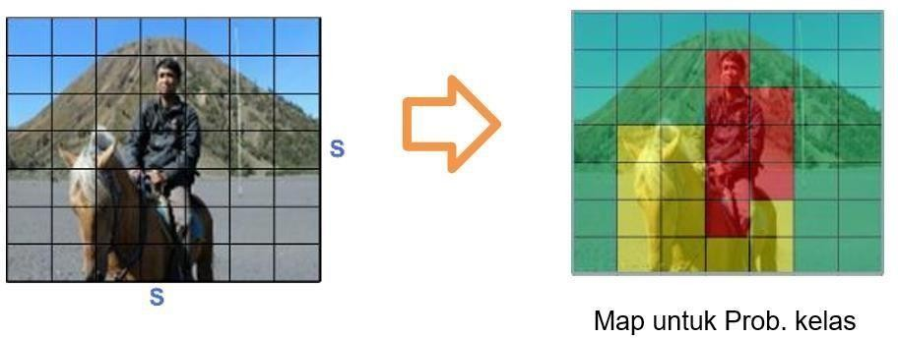Mengubah ukuran citra menjadi 448 x 448, lalu membuat grid pada citra dengan ukuran S x S grids,

Gambar 2. 1 Grid Algoritma YOLO [6]

Pada Gambar 2. 1menjelaskan jika S=7, maka tiap grid cell ukurannya 64 x 64. Sehingga terdapat sebanyak 49 grid cell. Dan misalkan pada citra ada 2 kelas (nC=2), yaitu “Manusia” (c1), “Kuda” (c2), dan “*Background*”.

1. A person on a horse

   Description automatically generatedTiap grid cell, misal nB=2, terdapat B yang berisi 5 nilai, yaitu lokasi koordinat x diasumsikan berdasar baris (x_br), koordinat y berdasar kolom (y_kol), ukuran dan nilai *confidence* (x,y,w,h,cf) terhadap nB bbox yang ada, yaitu B1 dan B2 seperti yang diperlihatkan pada Gambar 2. 2

Gambar 2. 2 Gride dengan Nilai Confidence [6]

*confidence* = 0 (selalu di-set = 0, jika dalam grid cell adalah background). Rumus dari *confidence* ialah :

(2.1)

yang mana pada Gambar 2. 3 , nB menyatakan banyaknya box, B1 untuk bbox1, B2 untuk bbox2, dan bbox menyatakan bounding box. Pada perhitungan *confidence* dapat dilewati terlebih dahulu.

Gambar 2. 3 Grid dengan Acuan Kelas [6]

1. Jika 2 bbox mengacu pada kelas yang sama, maka hasil ukuran tensornya adalah :

$Tensor=\left(S x S x \left(nB x 5 + nC\right)\right)$ (2.2)

$Tensor=(7 x 7 x (2 x 5 + 2)) = (7 x 7 x 12) tensor$ (2.3)

Yang dimana :

S = sisi dari objek gambar

nB =

nC = jumlah kelas yang ada

Pada Gambar 2. 4 menjelaskan bbox ke-1 dan bbox ke-2, dibuat bebas dan sebaiknya berbeda. Perhitungan matriks bb dapat dihitung dengan cara seperti berikut :

(2.4)

mulai dari grid cell ke-1 sampai ke-49 pada 2 bbox yang mengacu pada kelas yang sama, misal untuk bb75 dan bb76.

Gambar 2. 4 Grid Algoritma Bb75 [6]

Gambar 2. 5 Grid Algoritma Bb76 [6]

1. A black background with a black square

   Description automatically generatedSetelah melewati proses perhitungan matriks maka hasil dari perhitungan dapat dilihat dari Gambar 2. 6

Gambar 2. 6 Hasil Matriks [6]

1. Jika 2 bbox mengacu pada kelas yang berbeda atau karena terdapat *overlapping object*, maka hasil ukuran tensornya adalah

$Tensor= (7 x 7 x (2 x 5 + 2 x 2)) = (7 x 7 x 14) tensor$ (2.5)

1. Tiap kelas pada matriks bb, akan dilakukan set skor = 0, jika skor < *thresh1*(0.02), kemudian akan diurutkan secara *descending.*

### Perbandingan Versi YOLO

*Network Architecture* dari YOLOv1 terinspirasi dari GoogLeNet model yang juga menerapkan 24 convolutional layers diikuti 2 layer yang terhubung sepenuhnya, untuk input size pada arsitektur ini menggunakan ukuran 448x448x3, dan digunakan 1x1 untuk reduction layers diikuti dengan 3x3 convolutional layers. Batasan pada YOLOv1 terdapat pada pendeteksian bounding box pada object kecil yang saling tumpang tindih dapat menyebabkan kebingungan pada fully connected layers yang digunakan pada arsitektur YOLOv1, sehingga membatasi jumlah objek yang ada disekitar objek yang terdeteksi oleh model.

YOLO9000 : *Better, Faster, Stronger* Pada versi ini terjadi perkembangan Recall dan Localization sambil mempertahankan tingkat akurasi klasifikasi, sehingga dapat memungkinkan untuk melakukan pelatihan deteksi objek dan klasifikasi objek. Terjadi perubahan juga pada Batch Normalization yang dikurangi unit hidden layers agar bisa meningkatkan stabilitas neural network dan dengan menambahkan Batch Normalization pada convolutional layers nilai mAP meningkatkan hingga 2% . Peningkatan pada tingkat input resolusi YOLOv2 menyempurnakan klasifikasi network pada resolusi 448x448 selama 10 epoch pada ImageNe memberikan hasil peningkatan mAP 4%. Pada YOLOv2 mendeteksi menggunakan FC Layer telah diganti menggunakan anchor boxes dengan menerapkan k-means clustering untuk menghitung anchor. YOLOv2 menggunakan darknet-19 sebagai architecture network yang terdiri dari 19 convolutional layer, 5 max pooling layers, dan softmax layer untuk klasifikasi objek.

YOLOv3: *An Incremental Improvement* Perkembangan pada YOLOv3 memungkinkan YOLO untuk bisa mendeteksi objek secara real-time dengan cepat dan tepat agar dapat bersaing dengan algoritma pendeteksi objek lainnya. *Logistic regression* di terapkan pada yolov3 untuk memberika skore bagi setiap objek didalam bounding boxes, dengan ini juga logistic regression menggantikan softmax untuk mengklasifikasi objek sesuai dengan label atau kelas. Arsitektur yang digunakan pada YOLOv3 yaitu Darknet-53 terinspirasi dari ResNet dan FPN (Feature-Pyramid Network), Darknet-53 ini terdiri dari 52 Convolutional Layer dan untuk filter menggunakan 3x3 dan 1x1.

YOLOv4 : *Optimal Speed and Accuracy of Object Detection* Pada YOLOv4 aristektur yang digunakan terbagi menjadi Backbone, Neck, dan Head. Pada Backbone digunakan model seperti ResNet, DenseNet, VGG, dan lain – lain, yang digunakan untuk feature extractor. Dengan menerapkan lebih banyak layer pada arsitektur dapat menghasilkan level tingkatan fitur yang berbeda dengan semantik yang lebih tinggi. Dan untuk Neck berfungsi sebagai lapisan ekstra yang digunakan untuk mengekstrak feature maps dari berbagai stages pada backbone. Untuk head berfungsi sebagai jaringan yang bertanggung jawab sebagai detektor untuk bounding box[10]. Untuk meningkatkan akurasi dari objek detection, YOLOv4 menganalisis metode yang berbeda dari kedua kategori, kedua kategori ini yaitu :

1. *Bag of freebies* (BoF)

*Bag of Freebies* (BoF) atau bisa dikatakan data augmentation, seperti mengubah kecerahan , saturasi, kontras, noise, atau memutar dan memotong citra tersebut. Teknik data augmentation lainnya juga yaitu CutOut yang secara acak menutup bidang kotak selama pelatihan dataset, dan juga ada Random Erasing yang memilih region persegi panjang pada gambar untuk menghapus pikselnya dengan nilai acak.

1. *Bag of specials* (Bos)

YOLOv4 memodifikasi *Spatial Attention Module* dengan tidak menerapkan penggabungan maksimal dan penggabungan rata-rata, tetapi F’ melalui *convulutional layer* (dengan aktivasi sigmoid) yang kemudian mengalikan mAP(F ') [11].

### OpenCV

OpenCV (*Open Computer Vision*) adalah sebuah API (*Application Programming Interface*) *Library* yang sudah sangat familiar pada Pengolahan Citra Computer Vision. Computer Vision itu sendiri adalah salah satu cabang dari Bidang Ilmu Pengolahan Citra (*Image Processing*) yang memungkinkan komputer dapat melihat seperti manusia. Dengan vision tersebut komputer dapat mengambil keputusan, melakukan aksi, dan mengenali terhadap suatu objek. Beberapa pengimplementasian dari *Computer Vision* adalah *Face Recognition*, *Face Detection*, *Face/Object Tracking*, *Road Tracking*, dll. OpenCV adalah library *Open Source* untuk Computer Vision, OpenCV didesain untuk aplikasi *real-time*, memiliki fungsi-fungsi akuisisi yang baik untuk *image*/video[12]

### Intersection of Union

Intersection over Union (IoU) merupakan metode evaluasi untuk mengukur akurasi deteksi objek terhadap suatu dataset. IoU membutuhkan 2 area yang akan di-intersect dan di-union, 2 area tersebut adalah area *ground-truth* *bounding box* yang merupakan *bounding box* aktual dan area yang dideteksi dari model yang dibuat [13], persamaan IoU dapat dirumuskan sebagai berikut :

$IoU= \frac{Area of Overlap}{Area of Union}$ (2.6)

### Python

Python merupakan bahasa pemrograman multifungsi yang tafsirkan filosofi desainnya bertujuan pada keterbacaan kode. Python dianggap sebagai bahasa yang menggabungkan fungsi dengan sintaks kode yang sangat jelas dan dilengkapi dengan perpustakaan fungsi standar yang besar dan lengkap. Python digunakan untuk keperluan pengembangan perangkat lunak dan dapat berjalan di berbagai platform sistem operasi. Python didistribusikan dibawah beberapa versi dari beberapa lisensi yang berbeda [14].

### Google Collab

Google Colab adalah produk dari Google Research. Colab adalah *executable document*, yang bisa kamu gunakan untuk menulis, menyimpan, serta membagikan program yang telah kamu tulis melalui Google Drive. Jika kamu familiar dengan Jupyter Notebook, maka Colab bisa dikatakan sebagai Notebook yang disimpan pada Google Drive.

### Confusion Matrix

Metode confusion matrix adalah ringkasan hasil prediksi pada permahalahan klasifikasi. Metode ini digunakan untuk mengukur kinerja suatu metode klasifikasi[15]. Metode ini merupakan hasil dari pengujian yang dibagi menjadi 4 kelas yaitu. *True Positive* (TP), *False Positive* (FP), *True Negative* (TN) dan *False Negative* (FN), Keempat kelas tersebut dijelaskan sebagai berikut :

Tabel 2. 1 Multi-Class Clasiffication

|  |  |  |  |  |
| --- | --- | --- | --- | --- |
| Actual values | Predicted Values | | | |
|  | Setosa | Veriscolor | Virginica |
| Setosa | 16  Cell (1) | 0  Cell (2) | 0  Cell (3) |
| Versicolor | 0  Cell (4) | 17  Cell (5) | 1  Cell (6) |
| Virginica | 0  Cell (7) | 0  Cell (8) | 11  Cell (9) |

Pada Tabel 2. *1* menjelaskan *Multi-Class* Clasificationyang dapat diartikan sebagai berikut

1. *True Positive* (TP) = hasil keluaran model yang benar dalam memprediksi kelas positif terhadap suatu data uji
2. *True Negative* (TN) = hasil keluaran model yang benar dalam memprediksi kelas negatif terhadap suatu data uji. Dari tabel di atas *True Negative* dijabarkan sebagai berikut :

$TN = (cell 5 + cell 6 + cell 8 + cell 9)$ (2.7)

1. *False Positive* (FP) = hasil keluaran model yang salah dalam memprediksi kelas positif terhadap suatu data uji. Dari tabel di atas *False Positive* dijabarkan sebagai berikut :

$FP = (cell 4 + cell 7)$ (2.8)

1. *False Negative* (FN) = hasil keluaran model yang salah dalam memprediksi kelas negatif terhadap suatu data uji. Dari tabel di atas *False Negative* dijabarkan sebagai berikut :

$FP = (cell 4 + cell 7)$ (2.9)

### Precision, Recall, dan Accuracy

Dalam perhitungan kinerja sistem, metode yang digunakan ialah *precision* *recall, accuracy* yang merupakan perhitungan yang banyak digunakan dalam mengukur kinerja*. Precision* merupakan tingkat ketepatan antara informasi yang diminta oleh pengguna dengan jawaban yang diberikan oleh sistem, *recall* merupakan tingkat keberhasilan sistem dalam menemukan Kembali sebuah informasi dan *accuracy* merupakan rasio prediksi Benar (positif dan negatif) dengan keseluruhan data. [16]. Dalam penentuan *precision*, *recall* dan *accuracy* dapat menggunakan confusion matrix dengan rumus sebagai berikut:

$Precision= \frac{TP}{TP+FP}$ (2.10)

$Recall= \frac{TP}{TP+FN}$ (2.11)

$Accuracy= \frac{TP+TN}{TP+TN+FP+FN}$ (2.12)

### Tensorflow

TensorFlow adalah perpustakaan perangkat lunak yang dikembangkan oleh Google untuk digunakan dalam pembelajaran mesin . Seiring popularitas penelitian pembelajaran mendalam yang terus meningkat [17].

### Flask

Flask merupakan sebuah framework yang mudah digunakan dan dipahami karena fiturnya sederhana, namun dapat melakukan pembangunan aplikasi berbasis web yang cukup rumit[18] .

### Android Studio

Android studio adalah ide (*integrated development environment*) resmi untuk pengembangan aplikasi android dan bersifat open source. Peluncuran android studio ini diumumkan oleh google pada 16 mei 2013 pada event google i/o conference untuk tahun 2013. Sejak saat itu, android studio menggantikan eclipse sebagai ide resmi untuk mengembangkan aplikasi android.

### Alat Fisika

Gambar 2. 7 merupakan alat fisika merupakan alat yang digunakan dalam proses kegiatan praktikum fisika, alat – alat yang digunakan berupa pesawat atwood, alat kit gaya sentripetal, alat getaran pegas, alat resonansi bunyi, alat superposisi getaran harmonik pada osiloskop, mistar, jangka sorong, magnet, voltmeter dan ampermeter.

Gambar 2. 7 Alat Fisika

Gambar 2. 7 Alat fisika

# METODOLOGI

## Metode yang Digunakan

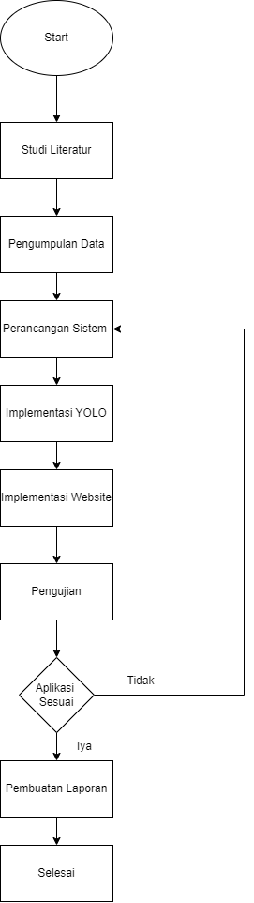Metode yang digunakan menggunakan metode YOLO dengan versi YOLOv4 *dan* integrasi 3 dimensi. Ada beberapa tahapan dalam pengerjaan penelitian yaitu seperti Gambar 3. 1.

Gambar 3. 1 Diagram Alur

1. Studi Literatur

Studi literatur dilakukan sebagai landasan teori untuk menyelesaikan masalah yang dihadapi, dalam tahap ini mengumpulkan teori yang berguna untuk menunjang penelitian yang dilakukan.

1. Pengumpulan data

Data yang digunakan dalam penelitian ini menggunakan alat – alat praktikum Fiska di IT Telkom Surabaya terdiri dari pesawat atwood, alat kit gaya sentripetal, alat getaran pegas, alat resonansi bunyi, alat superposisi getaran harmonik pada osiloskop, elab, catu daya, timer counter, analog multimeter, dan digital multimeter.

1. Perancangan sistem deteksi

Perancangan sistem adalah kegiatan merancang sistem yang ingin kita buat, dalam perancangan sistem bertujuan untuk mengerjakan pekerjaan secara efektif dan efisien.

1. Implemetasi YOLO

Implementasi YOLO adalah kegiatan yang menggunakan algoritma YOLO dengan menggunakan versi YOLOv4 dalam proses pengembangan.

1. Implementasi Website

Implementasi website adalah kegiatan untuk membuat website yang dapat dijalankan dengan mudah dan simple bagi pengguna, dengan menggunakan android studio dan dideploy dari machine learning menggunakan tenserflow.

1. Pengujian Sistem

Pengujian adalah kegiatan untuk melihat apakah aplikasi berjalan dengan sempurna atau tidak, dalam proses ini terdapat tahapan pemasukan data yang telah dibuat, dan melihat proses apakah output sesuai yang diinginkan, pada saat pengujian alat hasil yang diinginkan tidak sesuai maka akan dilakukan evaluasi terhadap kesalahan yang terjadi, dan Kembali ke tahap perancangan sistem.

1. Pembuatan laporan

Pembuatan laporan adalah kegiatan mencatat hasil dari pengujian yang dilakukan, dan memberikan kesimpulan atas jawaban dari rumusan masalah yang dibuat.

## Alat dan Bahan Penelitian

Alat dan bahan yang digunakan pada penelitian ini terdiri dari perangkat keras (*hardware*) yang terdapat pada Tabel 3. *1* dan perangkat lunak (*software*) yang terdapat pada Tabel 3. *2* dalam menunjang dan merancang suatus sistem pada penelitian ini.

Tabel 3. 1 Spesifikasi Hardware

|  |  |  |
| --- | --- | --- |
| No | *Hardware* | Spesifikasi |
| 1 | Laptop | MSI katana GF66 Core i5 gen 11th /8GB/500GB. |

Tabel 3. 2 Spesifikasi Software

|  |  |  |
| --- | --- | --- |
| No | *Software* | Spesifikasi |
| 1 | Google Colaboratory | GPU NVIDIA K80s, T4s, P4s dan P100s.  memiliki RAM sebesar 13GB dan  mampu menyediakan penyimpanan  sebesar 130 GB |
| 2 | Android Studio | Ram 8 GB, penyimpanan 8 GB dan layer 1280 X 800 |
| 3 | *Adobe Audition* | Ram 4GB, penyimpanan 4 GB dan layar 1920x1080 |

## Prosedur Penelitian

### Pengembangan Sistem

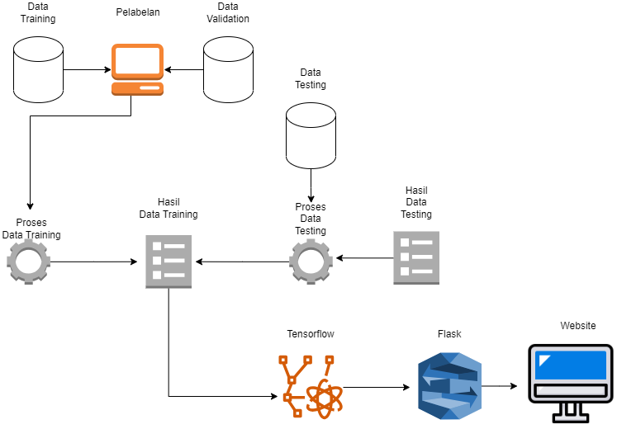Dalam pengembangan sistem ini terdiri dari beberapa tahapan yang dilakukan seperti pada Gambar 3. 2

Gambar 3. 2 Pengembangan Sistem

Data training dan validation yang berfungsi sebagai data acuan ketika mendapatkan data yang baru, pada kasus ini data training yang akan digunakan adalah gambar alat – alat praktikum pada lab fisika.

Pelabelan dilakukan ketika data training sudah dimasukan, pelabelan disini menggunakan YOLO yang berfungsi untuk memberikan kotak pembatas yang sudah dibuat di masing – masing objek.

Dalam pemrosesan data training terdapat proses building Darknet sebagai arsitektur dari YOLOv4, File data berisi lokasi *images* yang akan digunakan untuk *training* dan *validation*, nama objek atau kelas yang di *training* dan lokasi penyimpanan *weight* merupakan hasil *training*, file cfg berisi jaringan yang digunakan untuk *training*, *pre-trained weight* berupa *weight* yang dilatih untuk mengenali objek baru. Untuk mendeteksi objek baru, perlu dikonfigurasi untuk file cfg. Mengubah file cfg dari YOLOv4 mengikuti proses yang sama tetapi beberapa detailnya berbeda. Isi umum dari perubahan dalam file cfg adalah mengubah batch menjadi 64 dan subdivision menjadi 16, *max_batches* menjadi 200.000 dan steps menjadi 160.000 dan 180.000. Hal spesifik dari perubahan tergantung pada jenis model. Model YOLOv4 mengonversi baris kelas-kelas di setiap (YOLO) layer menjadi jumlah kelas yang ingin dideteksi. Filter di setiap (*convolutional*) layer sebelum (YOLO) layer juga diganti dengan rumus:

$filter=\left(Jumlah Kelas+5\right) ×3$ (3.1)

Hasil dari proses akan disimpan di folder yang tertulis di file data. Darknet akan menyimpan hasil model tiap 10.000 iterasi.

Mendeploy machine learning ke android dapat menggunakan tenser flow. Hasil dari darknet yang berupa *weight* akan diubah menjadi protobuff, dalam sistem perubahan ini menggunakan *flatbuffer* dari tenserflow itu sendiri.

Implementasi website dilakukan dengan memberikan model 3D dari alat praktikum fisika, yang akan ditampilkan ketika objek tersebut terdeteksi sama.

### Kompleksitas YOLO

*You Only Look Once* adalah algoritma pendeteksian objek . Ini digunakan untuk mendeteksi objek secara cepat dan memiliki nilai akurasi yang tinggi, dalam veris terbaru YOLO yaitu YOLOv4. YOLOv4 memiliki kelebihan seperti meningkatkan kemampuan untuk mendeteksi objek kecil dan integrasi yang lebih baik, akan tetapi arsitektur dari YOLO yaitu darknet53 memiliki kompleksitas yang sangat tinggi dan membuat beban dalam melakukan komputasi dalam pemrosesan gambar.

### Mockup Website

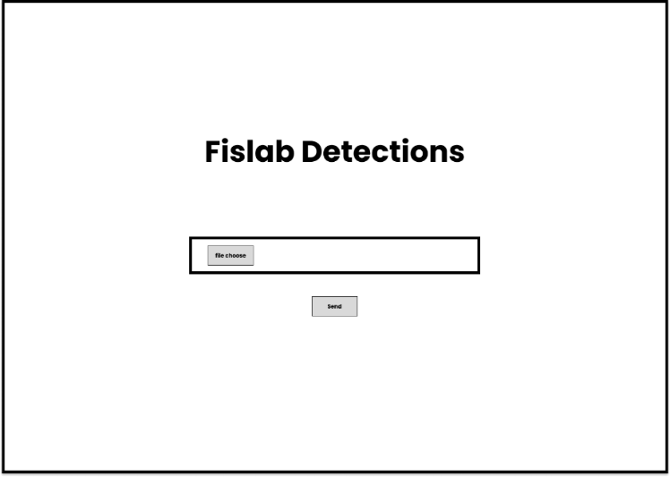Mockup website merupakan gambaran awal dari aplikasi yang akan dikembangkan dari menu awal hingga output yang diproses, Adapun rancangan aplikasi tersebut seperti ini :

Gambar 3. 3 Tampilan Awal

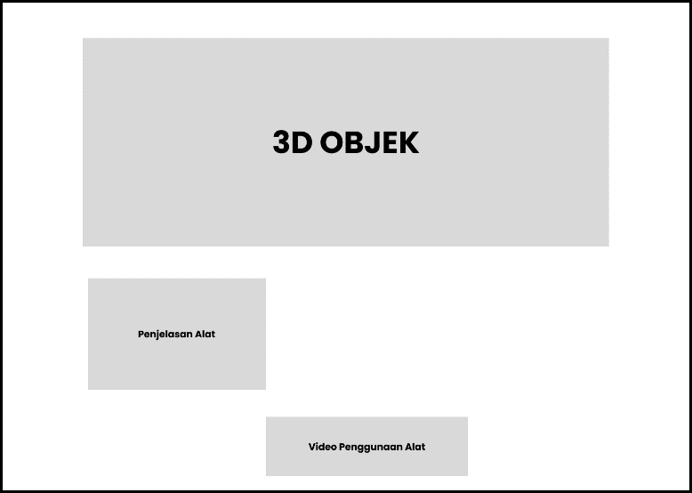Gambar 3. 3 adalah tampilan pada saat user membuka website tersebut, akan menampilkan nama aplikasi dan tempat untuk mengunggah gambar.

Gambar 3. 4 Tampilan 3D

Gambar 3. 4 adalah tampilan pada saat sistem telah mendeteksi gambar, akan menampilkan 3D, penjelasan alat, dan video tutorial.

### Pengumpulan Data

Pengumpulan data dilakukan dengan mengambil gambar pada Lab Fisika dengan objek yang digunakan ialah pesawat atwood, alat kit gaya sentripetal, alat getaran pegas, alat resonansi bunyi, alat superposisi getaran harmonik pada osiloskop, elab, catu daya, timer counter, analog multimeter, dan digital multimeter.

Gambar 3. 5 Alat Fisika

Penelitian ini mengambil 10 kelas atau objek untuk setiap kelasnya terdiri dari maksimal 200 gambar per kelas.

### Pelabelan Data

Pelabelan data yang digunakan untuk mengumpulkan data *training* dan data *testing* agar bisa diproses dari kotak pembatas gambar (Bbox). Label yang didapatkan dari proses pelabelan berupa koordina x,y,*width*, dan *height* untuk ukuran kotak pembatas seperti gambar di bawah ini.

Gambar 3. 6 Contoh hasil labeling

Jika gambar terdeteksi adanya objek, objek yang telah ditenteukan seperti elab, pesawat atwood, catu daya, dan lainnya, maka akan menghasilakan koordinat x,y,*width, height* akan tetapi jika tidak ada objek maka tidak akan terdeteksi.

### Pengujian Sistem Detekesi

Pada bagian pengujian ini akan dilakukan dengan menggunakan beberapa cara yaitu :

## Deteksi Objek

Pada pengujian deteksi objek akan dilakukan pengujian dengan cara menguji satu objek bertujuan untuk melihat sistem mendeteksi objek tersebut dengan benar.

## Rentang Jarak

Pada Pengujian ini dilakukan agar mengetahui rentang jarak deteksi objek yang diujicobakan.

## Rentang Cahaya

Pada pengujian ini dilakukan agar mengetahui rentang intesitas cahaya yang diujicobakan, pada saat pengujian intesitas cahaya yang digunakan dibagi menjadi tiga kondisi yaitu : kurang dari 77,5 lux, 77,5 lux dan lebih dari 77,5 lux.

Dari hasil percobaan ini, akan dicatat nilai evaluasi performa dari model tersebut dengan menggunakan *multi-class clasification* yang dapat dilihat pada Tabel 2. *1*

### Jadwal Pelaksanaan

Penelitian akan dimulai pada Bulan September 2022 sampai dengan Januari

2023. Jadwal rencana penelitian lebih detail terdapat pada

Tabel 3. 3 Jadwal Pelaksanaan

|  |  |  |  |  |
| --- | --- | --- | --- | --- |
| **No.** | **Deskripsi Tahapan** | **Durasi** | **Tanggal Selesai** | ***Milestone*** |
| 1 | Pengumpulan Data | 1 minggu | 8 September 2022 | Pengumpulan data (objek berupa foto alat praktikum fisika) |
| 2 | Perancangan Sistem | 3 Minggu | 29 September 2022 | Merancang sistem YOLO dan android |
| 3 | Implementasi YOLO | 1 bulan | 29 Oktober 2022 | Membuat sistem YOLO |
| 3 | Implementasi Website | 2 bulan | 29 Desember 2022 | Membuat sistem Website |
| 4 | Pengujian | 1 Minggu | 5 Januari 2023 | Uji coba aplikasi |
| 5 | Pembuatan TA | 2 Minggu | 19 Januari 2023 | Buku TA selesai |

# HASIL DAN PEMBAHASAN

## Hasil Pengumpulan Data

Hasil pengumpulan data terdapat pada yang memiliki 10 kelas dalam pengumpulan data yang diambil di Lab Fisika. Data yang didapatkan sebanyak 1.462 yang dibagi menjadi dua jenis, yaitu data *training* dan data *testing*, dalam pembagian dua jenis data tersebut menggunakan rasion 90:10, yaitu 90 % data *training* dan 10% data *testing*.

Tabel 4. 1 Hasil Pengumpulan Data

|  |  |
| --- | --- |
| ID | Nama Kelas |
| 0 | Elab |
| 1 | Pesawat Atwood |
| 2 | Alat Kit Gaya Sentripetal |
| 3 | Alat_Getaran_Pegas |
| 4 | Alat Resonansi Bunyi |
| 5 | Alat_Superposisi_Getaran_Harmonik_ |
| 6 | Analog Multimeter |
| 7 | Digital Multimeter |
| 8 | Timer Counter |
| 9 | Catu Daya |

## Hasil Proses Labeling

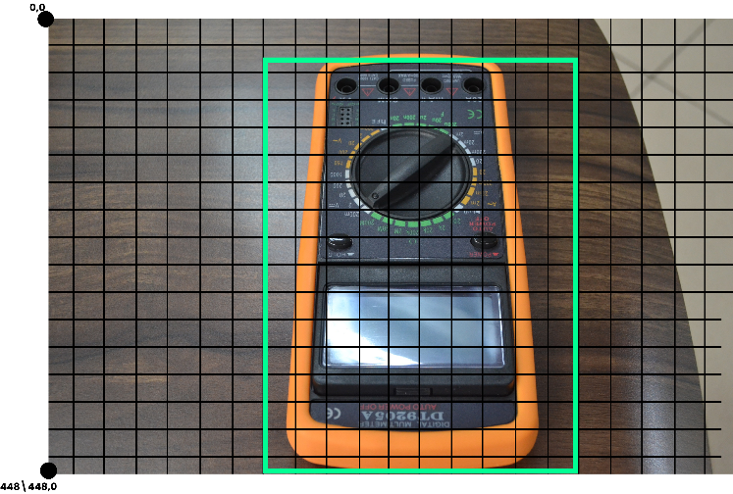Hasil labeling koordinat x,y,*width, height* di masing masing Bbox, dalam pelabelan gambar, gambar akan dirubah menjadi ukuran 448 X 448 seperti pada *Gambar 4. 1*.

Gambar 4. 1 Pelabelan Gambar

Gambar yang telah diukur koordinat sesuai dengan Bbox yang digunakan maka akan menghasilkan sebuah label yang dapat diolah, bentuk label dari Gambar 4. 1 dapat dilihat pada Gambar 4. 2

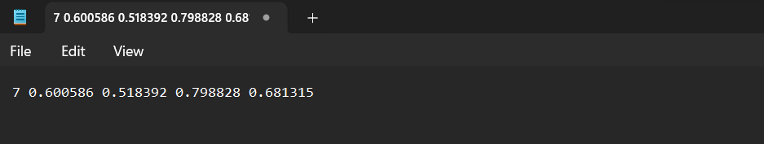

Gambar 4. 2 Hasil Labeling Images

Pada hasil tersebut angka 7 merupakan kelas dari data gambar yang digunakan, 0.600586 merupakan koordinat X, 0.518392 adalah koordinat y, 0,7988828 adalah *width*  dari Bbox gambar, 0.681315 adalah *height* dari Bbox gambar.

## Hasil Proses Training

Hasil proses training menggunakan YOLOv4-tiny dengan menggunakan data *training* dan data *testing* yang telah dilabelkan menghasilan training pada setiap kelasnya seperti pada Tabel 4. 2.

Tabel 4. 2 Hasil Proses Training

|  |  |  |  |  |  |  |  |  |  |  |  |
| --- | --- | --- | --- | --- | --- | --- | --- | --- | --- | --- | --- |
| Actual Values | Predicted Values | | | | | | | | | | |
| ID | 0 | 1 | 2 | 3 | 4 | 5 | 6 | 7 | 8 | 9 |
| 0 | 17 | 0 | 0 | 0 | 0 | 0 | 0 | 0 | 0 | 0 |
| 1 | 0 | 27 | 1 | 1 | 1 | 0 | 0 | 0 | 0 | 0 |
| 2 | 0 | 0 | 10 | 0 | 0 | 0 | 0 | 0 | 0 | 0 |
| 3 | 0 | 0 | 0 | 20 | 0 | 0 | 0 | 0 | 0 | 0 |
| 4 | 0 | 0 | 0 | 0 | 16 | 0 | 0 | 0 | 0 | 0 |
| 5 | 0 | 0 | 0 | 0 | 0 | 10 | 0 | 0 | 0 | 0 |
| 6 | 0 | 0 | 0 | 0 | 0 | 0 | 16 | 0 | 0 | 0 |
| 7 | 1 | 0 | 0 | 0 | 0 | 0 | 1 | 9 | 1 | 1 |
| 8 | 0 | 0 | 0 | 0 | 0 | 0 | 1 | 1 | 11 | 0 |
| 9 | 0 | 0 | 0 | 0 | 0 | 0 | 0 | 0 | 0 | 10 |

Hasil *training* pada penelitian ini berupa tabel *multi-class classification*, yang menampilkan jumlah objek yang terdeteksi benar maupun salah, dalam perhitungan *multi-class classification* terdapat beberapa faktor yang akan dihitung, untuk melihat apakah hasil *training* data bagus atau tidak, faktor – faktor yang dihitung ialah *precission, recall, dan accuracy* berdasarkan rumus 2.10, 2.11, 2.12 :

Diketahui :

*True Positive* (TP) : 146

False Positive (FP) : 9

False Negative (FN) : 1

$Precision= \frac{146}{146+9}=0,94$

$Recall= \frac{146}{146+1}=0,99$

$Accuracy= \frac{146+0}{146+9+1}=0,94$

Dari hasil yang didapatkan *precission* sebesar 0,94, hal ini menunjukan hasil akurasi yang baik dalam proses *training*, lalu mendapatkan nilai *recall*, sebesar 0,99 hal ini merupakan tingkat keberhasilan sistem yang dibuat dalam menemukan Kembali sebuah objek gambar, terakhir tingakt *accuracy* yang didapat sebesar 0,94 yang merupakan rasio prediksi benar pada saat sistem melakukan deteksi.

## Hasil Uji Coba Sistem

### Uji Coba Skenario Deteksi Objek

Skenario percobaan pertama dilakukan dengan mengambil gambar langsung di Laboratorium Fisika.

Tabel 4. 3 Uji Coba Skenario Deteksi Objek

|  |  |  |  |
| --- | --- | --- | --- |
| No | Gambar | Kelas | Hasil Identifikasi |
| 1 |  | Elab | Elab |
| 2 |  | Analog Multimeter | Analog Multimeter |
| 3 |  | Digital  Multimeter | Digital Multimeter |
| 4 |  | Getaran Pegas | Getaran Pegas |
| 5 |  | Osiloskop Digital | Osiloskop Digital |
| 6 |  | Pesawat Atwood | Pesawat Atwood |
| 7 |  | Resonasi Bunyi | Resonasi Bunyi |
| 8 |  | Gaya Sentripetal | Gaya Sentripetal |
| 9 |  | Timer Counter | Timer Counter |
| 10 |  | Catu Daya | Catu Daya |

Tabel 4. 4 Keterangan Skenario Percobaan

|  |  |  |
| --- | --- | --- |
| Terdeteksi Semua Objek | Hanya Beberapa Objek yang Terdeteksi | Terdeteksi Tidak Benar |
|  |  |  |

Pada Tabel 4. 4 objek yang diidentfikasi, teridentfikasi dengan baik, dapat dilihat dari tabel 1 sampai 10 semua objek teridentifikasi sesuai dengan kelasnya masing – masing, hal ini disebabkan oleh jarak deteksi objek yang dekat dan pencahayaan yang baik, sehingga menghasilkan deteksi objek yang optimal.

### Uji Coba Skenario Jarak

Tabel 4. 5 Uji Coba Skenario Jarak

|  |  |  |  |
| --- | --- | --- | --- |
| No | Gambar | Kelas | Hasil Identifikasi |
| 1 |  | Elab | Alat Getaran Pegas |
| 2 |  | Analog Multimeter | Alat Resonasi Bunyi |
| 3 |  | Digital  Multimeter | Timer Counter |
| 4 |  | Getaran Pegas | Getaran Pegas |
| 5 |  | Osiloskop Digital | elab |
| 6 |  | Pesawat Atwood | Pesawat Atwood |
| 7 |  | Resonasi Bunyi | Getaran Pegas |
| 8 |  | Gaya Sentripetal | Tidak Ada |
| 9 |  | Timer Counter | Getaran Pegas |
| 10 |  | Catu Daya | Pesawat Atwood |

Tabel 4. 6 Keterangan Uji Coba Skenario jarak

|  |  |  |  |
| --- | --- | --- | --- |
| Terdeteksi Semua Objek | Hanya Beberapa Objek yang Terdeteksi | Terdeteksi Tidak Benar | Tidak Terdeteksi Sama Sekali |
|  |  |  |  |

### Sama hal nya seperti pada scenario percobaan pertama tapi percobaan kedua ini terdapat objek yang tidak terdeteksi, terlihat pada Tabel 4. 6 yang memiliki warna kuning, beberapa objek yang tidak terdeteksi dikarenakan jarak dari pengambilan gambar yang lebih dari 1 meter sehingga tidak terdeteksi oleh sistem, lalu terdapat juga tabel yang berwarna merah seperti pada tabel nomor 1, objek tersebut sebenarnya adalah Elab tapi yang diidentifikasi menjadi alat getaran pegas, dikarenakan pada gambar terdapat pantulan dari cahaya lampu yang membuat seperti bentuk pegas, dan yang terakhir warna hijau terlihat pada tabel nomor 8 tidak menghasilkan identifikasi objek, dikarenakan objek terlalu jauh atau tidak jelas.

### Uji Coba Skenario Cahaya < 77,5 lux

Tabel 4. 7 Uji Coba Skenario Cahaya <77,5 lux

|  |  |  |  |
| --- | --- | --- | --- |
| No | Gambar | Kelas | Hasil Identifikasi |
| 1 |  | Elab | Elab,  Alat Superposisi Getaran Harmonik |
| 2 |  | Analog Multimeter | Analog Multimeter, Digital Multimeter |
| 3 |  | Digital  Multimeter | Digital Multimeter, Alat Superposisi Getaran Harmonik |
| 4 |  | Getaran Pegas | Getaran Pegas |
| 5 |  | Osiloskop Digital | Osiloskop Digital, Digital Multimeter |
| 6 |  | Pesawat Atwood | Pesawat Atwood |
| 7 |  | Resonasi Bunyi | Resonasi Bunyi |
| 8 |  | Gaya Sentripetal | Gaya Sentripetal |
| 9 |  | Timer Counter | Timer Counter, Elab, Getaran Harmonik |
| 10 |  | Catu Daya | Catu Daya |

Tabel 4. 8 Keterangan Uji Coba Cahaya < 77,5

|  |  |  |  |
| --- | --- | --- | --- |
| Terdeteksi Semua Objek | Hanya Beberapa Objek yang Terdeteksi | Terdeteksi Tidak Benar | Tidak Terdeteksi Sama Sekali |
|  |  |  |  |

### Sama hal nya seperti pada skenario percobaan pertama dan kedua tapi percobaan ketiga ini terdapat objek yang tidak terdeteksi, terlihat pada Tabel 4. 7 yang memiliki warna kuning, beberapa objek yang tidak terdeteksi dengan benar dikarenakan cahaya ruangan yang kurang dari 77,5.

## Ui Interface Website

*User interface* pada website penelitian ini menggunakan nama Vision. Halaman awal yang akan dibuat adalah splash screen yang akan menjadi bukti bahwa aplikasi telah terbuka, seperti pada

Gambar 4. 3 Splash Screen Aplikasi

Pada halaman *splash screen* terdapat fitur untuk mengunggah gambar, ketika user mengupload gambar yang sesuai dengan kelas yang ada maka sistem akan mendeteksi gambar yang di upload oleh user dan ketika gambar yang diupload merupakan gambar yang sesuai dengan deteksi maka akan mengarah ke halaman 3D, yang dapat dilihat pada *Gambar 4. 4*

Gambar 4. 4 Gambar tampilan 3D

Pada halaman ini user dapat melihat tampilan 3D dan dapat memutar tampilan 3D tersebut, lalu user dapat melihat penjelasan alat, fungsi alat tersebut dan cara kerja alat tersebut.

# KESIMPULAN DAN SARAN

## Kesimpulan

Bab ini memuat elaborasi dan rincian simpulan yang kemudian menjadi bagian abstraks. Simpulan ditarik dari hasil analisis secara komprehensif atas eksperimen yang telah dilakukan dan dinyatakan dalam bentuk narasi satu dua paragraf. Dalam Simpulan menggambarkan tingkat ketercapaian atas Tujuan Tugas Akhir yang telah dinyatakan dalam Bab 1.

## Saran

Di dalam Saran, untuk pengembangan penelitian sebelumnya, pembuatan sistem disarankan untuk lebih xxx, sehingga tujuan dapat lebih tercapai. Alasannya:

1. Harus lebih mengidentifikasi masalah
2. Harus menyesuaikan dengan teknologi yang ada
3. Kelemahan-kelemahan yang terjadi

DAFTAR PUSTAKA

[1] A. Syarifudin, “PERANCANGAN APLIKASI PENGENALAN ALAT-ALATPRAKTIK LABORATORIUM KIMIA BERBASIS AUGMENTED REALITY,” vol. 2507, no. February, pp. 1–9, 2020.

[2] S. Hidayatullah, I. J. Endrasmono, and M. K. Hasin, “Rancang Bangun Penerjemah Bahasa Isyarat Menggunakan Pengolahan Citra Dengan Metode You Only Look Once (YOLO),” *Jurnal Conference on Automation Engineering and Its Application*, vol. 1, no. 1, pp. 206–211, 2021, [Online]. Available: http://journal.ppns.ac.id/index.php/CAEA/article/view/1895

[3] Y. H. Firdaus1, S. A. Wibowo2, and G. Budiman3, “Analisis Kinerja Content-based Image Retrieval Berbasis Augmented Reality Menggunakan Metode You Only Look Once Untuk Makanan Nasional Indonesia,” *eProceedings of Engineering*, vol. 7, no. 2, pp. 3200–3207, 2020, [Online]. Available: https://openlibrarypublications.telkomuniversity.ac.id/index.php/engineering/article/view/12681

[4] A. Ali, K. Saikia, B. Nayak, M. Kr Muchahari, and P. Kumar, “Augmented Reality Based Online Application For E-Shopping,” *International Journal of Advanced Research in Engineering and Technology (IJARET)*, vol. 12, no. March, pp. 212–232, 2021, doi: 10.34218/IJARET.12.3.2021.022.

[5] R. Roth, T. Pursche, D. Farooghi, and R. Moller, “Extensible Augmented Reality Assisted Contact-Free Patient Surveillance in Emergency Context,” *IEEE International Conference on Consumer Electronics - Berlin, ICCE-Berlin*, vol. 2020-Novem, 2020, doi: 10.1109/ICCE-Berlin50680.2020.9352178.

[6] S. Jupiyandi, F. R. Saniputra, Y. Pratama, M. R. Dharmawan, and I. Cholissodin, “PENGEMBANGAN DETEKSI CITRA MOBIL UNTUK MENGETAHUI JUMLAH TEMPAT PARKIR MENGGUNAKAN CUDA DAN MODIFIED YOLO,” vol. 6, no. 4, pp. 413–419, 2019, doi: 10.25126/jtiik.201961275.

[7] M. Fauzi, “PENGGUNAAN TEKHNIK BLUEPRINT PADA PEMODELAN OBJEK 3D,” *Jurnal Teknik Informatika Kaputama (JTIK)*, vol. 3, no. 1, 2019.

[8] DHENY, “3 Macam Kegunaan Augmented Reality di Bidang Pendidikan dan Pelatihan yang Perlu Kamu Tahu,” *https://www.karier.mu/blog/prakerja/3-macam-kegunaan-augmented-reality-di-bidang-pendidikan-dan-pelatihan-yang-perlu-kamu-tahu/*, Apr. 27, 2021.

[9] S. Anastassia Amellia Kharis and A. Haqqi Anna Zili, “Learning Analytics dan Educational Data Mining pada Data Pendidikan,” *Jurnal Riset Pembelajaran Matematika Sekolah*, vol. 6, 2022.

[10] M. A. Hakim, T. Rohana, and ..., “Perekaman Otomatis Berdasarkan Deteksi Objek Manusia Pada Cctv Menggunakan Metode You Only Look Once V3 (Yolov3),” *… on Innovation and …*, no. Ciastech, pp. 699–708, 2020.

[11] Lapian Andre Kanisius Edguard, Sompie Sherwin R.U.A, and Manembu Pinrolinvic D. K, “You Only Look Once (YOLO) Implementation  For Signature Pattern Classification,” *Jurnal Teknik Informatika*, vol. 16, pp. 337–346, Jul. 2021.

[12] C. Lesmana, R. Lim, and L. W. Santoso, “Implementasi Face Recognition menggunakan Raspberry pi untuk akses Ruangan Pribadi.”

[13] K. A. Shianto, K. Gunadi, and E. Setyati, “Deteksi Jenis Mobil Menggunakan Metode YOLO Dan Faster R-CNN.”

[14] I. K. Setia Buana, “Aplikasi Untuk Pengoprasian Komputer Dengan Mendeteksi Gerakan Menggunakan Opencv Python,” *Prosiding SINTAK 2018*, pp. 190–191, 2018.

[15] H. Ronaldo Yudistira, “Jurnal Ilmu Komputer dan Sistem Informasi HUMAN ACTIVITY RECOGNATION DARI REKAMAN VIDEO PENGAWAS DENGAN METODE YOLO,” 2022.

[16] Hidayatulloh Muhammad Syarif, “SISTEM PENGENALAN WAJAH MENGGUNAKAN METODE YOLO (YOU ONLY LOOK ONCE),” 2021.

[17] G. Khekare and K. Solanki, “REAL TIME OBJECT DETECTION WITH SPEECH RECOGNITION USING TENSORFLOW LITE,” 2022. [Online]. Available: https://www.researchgate.net/publication/359393141

[18] R. K. Ngantung and M. A. I. Pakereng, “Model Pengembangan Sistem Informasi Akademik Berbasis User Centered Design Menerapkan Framework Flask Python,” *JURNAL MEDIA INFORMATIKA BUDIDARMA*, vol. 5, no. 3, p. 1052, Jul. 2021, doi: 10.30865/mib.v5i3.3054.

LAMPIRAN

Lampiran dapat berisi kode sumber, tabel-tabel yang diperlukan dalam penelitian tapi kurang relevan untuk dimasukkan dalam bab-bab dalam dokumen ini.

## Lampiran 1. Judul Lampiran 1

## Lampiran 2. Judul Lampiran 2

BIODATA PENULIS

Nama Lengkap, lahir di Kota, Tanggal Bulan Tahun. Penulis telah menempuh pendidikan formal yaitu di TK ABC 01 Surabaya tahun 2004 – 2006, SDN ABC Surabaya tahun 2006 - 2012, SMPN 0 Surabaya tahun 2012 – 2015, SMAN 0 Surabaya tahun 2015 – 2018, hingga akhirnya menempuh pendidikan di Program Studi ABC Institut Teknologi Telkom Surabaya pada tahun 2018 dan terdaftar dengan NIM 1234567890.

Foto Ukuran 4x6 (*closed-up*)

Selama masa perkuliahan, penulis aktif dalam beberapa kegiatan, seperti Ketua Umum Himpunan Mahasiswa Program Studi ABC sejak tahun 2019 – 2021 dan sebgaai asisten praktikum mata kuliah ABC. Penulis juga aktif mengikuti seminar ABC yang diselenggarakan oleh ABC pada tahun 2018. Akhir kata, penulis mengucapkan rasa syukur atas terselesaikannya tugas akhir yang berjudul “Judul Tugas Akhir”. Semoga penulisan Tugas Akhir ini dapat bermanfaat. (*Contoh*